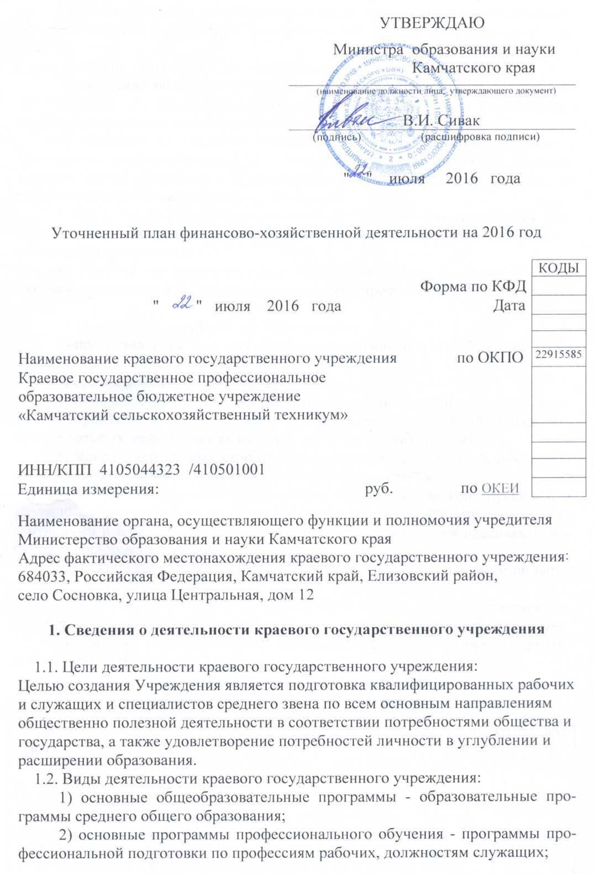

3) дополнительные общеобразовательные программы - дополнительные общеразвивающие программы, дополнительные предпрофессиональные программы.

    1.3. Перечень услуг (работ), осуществляемых на платной основе:

1) обучение по образовательным программам среднего профессионального образования - программам подготовки квалифицированных рабочих, служащих, программам подготовки специалистов среднего звена;

2) обучение по основным программам профессионального обучения - программам профессиональной подготовки по профессиям рабочих, должностям служащих, программам переподготовки рабочих, служащих, программам повышения квалификации рабочих, служащих;

3) обучение по дополнительным общеобразовательным программам - дополнительным общеразвивающим программам, дополнительным предпрофессиональным программам;

4) обучение по дополнительным профессиональным программам - программам повышения квалификации, программам профессиональной переподготовки.

5) деятельность столовой при Учреждении;

6) предоставление мест для временного проживания в общежитии Учреждения;

7) прочая розничная торговля вне магазинов;

8) производство деревянных строительных конструкций и столярных изделий, строительных металлических строительных конструкций и изделий; прочих готовых металлических изделий, мебели и прочих изделий;

9) монтаж деревянных строительных конструкций, строительных металлических конструкций и изделий собственного производства;

10) розничная торговля деревянными строительными конструкциями и столярными изделиями, строительными металлическими строительными конструкциями и изделиями; прочими готовыми металлическими изделиями; мебелью и прочими изделиями;

11) деятельность автомобильного грузового транспорта и услуги по перевозкам;

12) выращивание зерновых, технических и прочих сельскохозяйственных культур, заготовка растительных кормов для сельскохозяйственных животных;

13) оптовая торговля зерном, сельскохозяйственным сырьем, кормами для сельскохозяйственных животных.

**2. Показатели финансового состояния**

**краевого государственного учреждения**

|  |  |
| --- | --- |
| Наименование показателя | Сумма |
| I. Нефинансовые активы, всего: | 137 070 264,95 |
| из них: |  |
| 1.1. Общая балансовая стоимость недвижимого государственного имущества, всего | 60 596 523,05 |
| том числе: |  |
| 1.1.1. Стоимость имущества, закрепленного собственником имущества за краевым государственным учреждением на праве оперативного управления | 60 596 523,05 |
| 1.1.2. Стоимость имущества, приобретенного краевым государственным учреждением за счет выделенных собственником имущества учреждения средств | 56 085 209,05 |
| 1.1.3. Стоимость имущества, приобретенного краевым государственным учреждением за счет доходов, полученных от платной и иной приносящей доход деятельности | 4 511 314,00 |
| 1.1.4. Остаточная стоимость недвижимого государственного имущества | 36589327,73 |
| 1.2. Общая балансовая стоимость движимого государственного имущества, всего | 41 921 668,88 |
| в том числе: |  |
| 1.2.1. Общая балансовая стоимость особо ценного движимого имущества | 17 680 360,45 |
| 1.2.2. Остаточная стоимость особо ценного движимого имущества | 9 960 299,86 |
| II. Финансовые активы, всего | 3 229 903,09 |
| из них: |  |
| 2.1. Дебиторская задолженность по доходам, полученным за счет средств краевого бюджета | 1 012 175,27 |
| 2.2. Дебиторская задолженность по выданным авансам, полученным за счет средств краевого бюджета, всего: | 784 560,01 |
| в том числе: |  |
| 2.2.1. по выданным авансам на услуги связи | 59 806,51 |
| 2.2.2. по выданным авансам на транспортные услуги |  |
| 2.2.3. по выданным авансам на коммунальные услуги | 251 706,75 |
| 2.2.4. по выданным авансам на услуги по содержанию имущества | 850,00 |
| 2.2.5. по выданным авансам на прочие услуги | 3 605,46 |
| 2.2.6. по выданным авансам на приобретение основных средств | 39 900,00 |
| 2.2.7. по выданным авансам на приобретение нематериальных активов |  |
| 2.2.8. по выданным авансам на приобретение непроизведенных активов |  |
| 2.2.9. по выданным авансам на приобретение материальных запасов | 395 811,29 |
| 2.2.10. по выданным авансам на прочие расходы | 32 880,00 |
| 2.3. Дебиторская задолженность по выданным авансам за счет доходов, полученных от платной и иной приносящей доход деятельности, всего: | 289 767,39 |
| в том числе: |  |
| 2.3.1. по выданным авансам на услуги связи |  |
| 2.3.2. по выданным авансам на транспортные услуги |  |
| 2.3.3. по выданным авансам на коммунальные услуги |  |
| 2.3.4. по выданным авансам на услуги по содержанию имущества |  |
| 2.3.5. по выданным авансам на прочие услуги | 77 262,00 |
| 2.3.6. по выданным авансам на приобретение основных средств |  |
| 2.3.7. по выданным авансам на приобретение нематериальных активов |  |
| 2.3.8. по выданным авансам на приобретение непроизведенных активов |  |
| 2.3.9. по выданным авансам на приобретение материальных запасов | 135 243,39 |
| 2.3.10. по выданным авансам на прочие расходы |  |
| III. Обязательства, всего: | 26 018,99 |
| из них: |  |
| 3.1. Просроченная кредиторская задолженность |  |
| 3.2. Кредиторская задолженность по расчетам с поставщиками и подрядчиками за счет средств краевого бюджета, всего: |  |
| в том числе: |  |
| 3.2.1. по начислениям на выплаты по оплате труда |  |
| 3.2.2. по оплате услуг связи |  |
| 3.2.3. по оплате транспортных услуг |  |
| 3.2.4. по оплате коммунальных услуг |  |
| 3.2.5. по оплате услуг по содержанию имущества |  |
| 3.2.6. по оплате прочих услуг |  |
| 3.2.7. по приобретению основных средств |  |
| 3.2.8. по приобретению нематериальных активов |  |
| 3.2.9. по приобретению непроизведенных активов |  |
| 3.2.10. по приобретению материальных запасов |  |
| 3.2.11. по оплате прочих расходов |  |
| 3.2.12. по платежам в бюджет |  |
| 3.2.13. по прочим расчетам с кредиторами |  |
| 3.3. Кредиторская задолженность по расчетам с поставщиками и подрядчиками за счет доходов, полученных от платной и иной приносящей доход деятельности, всего: | 26 018,99 |
| в том числе: |  |
| 3.3.1. по начислениям на выплаты по оплате труда | 23 959,67 |
| 3.3.2. по оплате услуг связи |  |
| 3.3.3. по оплате транспортных услуг |  |
| 3.3.4. по оплате коммунальных услуг |  |
| 3.3.5. по оплате услуг по содержанию имущества |  |
| 3.3.6. по оплате прочих услуг |  |
| 3.3.7. по приобретению основных средств |  |
| 3.3.8. по приобретению нематериальных активов |  |
| 3.3.9. по приобретению непроизведенных активов |  |
| 3.3.10. по приобретению материальных запасов |  |
| 3.3.11. по оплате прочих расходов |  |
| 3.3.12. по платежам в бюджет | 2 059,32 |
| 3.3.13. по прочим расчетам с кредиторами |  |

**3. Показатели по поступлениям и выплатам**

**краевого государственного учреждения**

|  |  |  |  |  |
| --- | --- | --- | --- | --- |
| Наименование показателя | Код по бюджетной классификации операции сектора государственного управления | Всего | В том числе | |
| операции по лицевым счетам, открытым в органах Федерального казначейства | операции по счетам, открытым в кредитных организациях |
| Планируемый остаток средств на начало планируемого года | X | 1 470 900,55 | 1 470 900,55 |  |
| Поступления, всего: | X | 132 329 629,80 | 132 329 629,80 |  |
| в том числе: | X |  |  |  |
| Субсидии на выполнение государственного задания | X | 102 756 518,00 | 102 756 518,00 |  |
| Целевые субсидии | X | 23 904 311,80 | 23 904 311,80 |  |
| Субсидия на реализацию гос. программы "Развитие образования в Камчатском крае на 2014-2020 годы", Обеспечение социальных гарантий работникам | X | 1 780 000,00 | 1 780 000,00 |  |
| Субсидия на реализацию гос. программы "Развитие образования в Камчатском крае на 2014-2020 годы" Стипендиальное обеспечение обучающихся | X | 1 486 172,00 | 1 486 172,00 |  |
| Субсидия на реализацию гос. программы "Развитие образования в Камчатском крае на 2014-2020 годы" Социальное обеспечение обучающихся |  | 8 177 869,80 | 8 177 869,80 |  |
| Субсидия на реализацию гос. программы " Развитие образования в Камчатском крае на 2014-2020 годы", Выполнение ремонтных работ (капитальный ремонт) |  | 5 890 630,00 | 5 890 630,00 |  |
| Субсидия на реализацию гос. программы "Физическая культура, спорт, молодежная политика, отдых и оздоровление детей в Камчатском крае на 2014-2018 годы", Мероприятия, направленные на организацию отдыха, оздоровление и занятости детей и молодежи |  | 2 000 000,00 | 2 000 000,00 |  |
| Субсидия на реализацию мероприятий государственной программы " Социальная поддержка граждан в Камчатском крае на 2014-2018 годы", Мероприятия, направленные на создание доступной среды жизнедеятельности инвалидов |  | 196 200,00 | 196 200,00 |  |
| Субсидии на реализацию мероприятий государственной программы Камчатского края "Профилактика правонарушений, терроризма, экстремизма, наркомании и алкоголизма в Камчатском крае на 2014 – 2018 годы", Мероприятия, направленные на обеспечение комплексной безопасности краевых государственных учреждений социальной сферы |  | 1 903 440,00 | 1 903 440,00 |  |
| Субсидии на реализацию мероприятия 2.7.1. государственной программы Камчатского края «Развитие образования в Камчатском крае на 2014-2020 годы» - оснащение современным оборудованием и прочим инвентарем профессиональных образовательных организаций для подготовки кадров по востребованным профессиям и специальностям |  | 1 170 000,00 | 1 170 000,00 |  |
| Субсидии на реализацию мероприятия 2.7.2. государственной программы Камчатского края «Развитие образования в Камчатском крае на 2014-2020 годы» - модернизация учебно – материальной базы краевых государственных профессиональных образовательных организаций |  | 50 000,00 | 50 000,00 |  |

|  |  |  |  |  |
| --- | --- | --- | --- | --- |
| Субсидии на реализацию мероприятия 2.7.5. государственной программы Камчатского края «Развитие образования в Камчатском крае на 2014-2020 годы» - приобретение транспортных средств в целях организации обучения по программам среднего профессионального образования в краевых государственных профессиональных образовательных организациях |  | 1 250 000,00 | 1 250 000,00 |  |
| Поступления от оказания краевым государственным учреждением услуг (выполнения работ), предоставление которых для физических и юридических лиц осуществляется на платной основе, всего | X |  |  |  |
| в том числе: | X |  |  |  |
| Услуга № 1 | X |  |  |  |
| Услуга № 2 | X |  |  |  |
| Поступления от иной приносящей доход деятельности, всего: | X | 5 668 800,00 | 5 668 800,00 |  |
| в том числе: | X |  |  |  |
| Доходы от собственности (120) |  | 90 000,00 | 90 000,00 |  |
| Доходы от оказания платных услуг (работ) (130) |  | 5 398 800,00 | 5 398 800,00 |  |
| Доходы от выбытия материальных запасов (440) |  | 180 000,00 | 180 000,00 |  |
| Прочие доходы (180) |  | 0,00 | 0,00 |  |
| Поступления от реализации ценных бумаг | X |  |  |  |
| Планируемый остаток средств на конец планируемого года | X |  |  |  |
| Выплаты, всего: | 900 | 133 800 530,35 | 133 800 530,35 |  |
| в том числе: |  |  |  |  |
| Оплата труда и начисления на выплаты по оплате труда, всего | 210 | 62 612 964,78 | 62612 964,78 |  |
| из них: |  |  |  |  |
| Заработная плата | 211 | 47 399 634,49 | 47 399 634,49 |  |
| Прочие выплаты | 212 | 1 816 578,57 | 1 816 578,57 |  |
| Начисления на выплаты по оплате труда | 213 | 13 396 751,72 | 13 396 751,72 |  |
| Оплата работ, услуг, всего | 220 | 49 166 909,15 | 49 166 909,15 |  |
| из них: |  |  |  |  |
| Услуги связи | 221 | 560 367,42 | 560 367,42 |  |
| Транспортные услуги | 222 | 305 024,20 | 305 024,20 |  |
| Коммунальные услуги | 223 | 30 792 931,52 | 30 792 931,52 |  |
| Арендная плата за пользование имуществом | 224 | 21 137,98 | 21 137,98 |  |
| Работы, услуги по содержанию имущества | 225 | 8 817 690,26 | 8 817 690,26 |  |
| Прочие работы, услуги | 226 | 8 669 757,77 | 8 669 757,77 |  |
| Безвозмездные перечисления организациям, всего | 240 |  |  |  |
| из них: |  |  |  |  |
| Безвозмездные перечисления государственным и муниципальным организациям | 241 |  |  |  |
| Социальное обеспечение, всего | 260 | 1 169 462,00 | 1 169 462,00 |  |
| из них: |  |  |  |  |
| Пособия по социальной помощи населению | 262 | 1 169 462,00 | 1 169 462,00 |  |
| Пенсии, пособия, выплачиваемые организациями сектора государственного управления | 263 |  |  |  |
| Прочие расходы | 290 | 4 310 961,41 | 4 310 961,41 |  |
| Поступление нефинансовых активов, всего | 300 | 16 540 233,01 | 16 540 233,01 |  |
| из них: |  |  |  |  |
| Увеличение стоимости основных средств | 310 | 5 917 686,00 | 5 917 686,00 |  |
| Увеличение стоимости нематериальных активов | 320 |  |  |  |
| Увеличение стоимости непроизводственных активов | 330 |  |  |  |
| Увеличение стоимости материальных запасов | 340 | 10 622 547,01 | 10 622 547,01 |  |
| Поступление финансовых активов, всего | 500 |  |  |  |
| из них: |  |  |  |  |
| Увеличение стоимости ценных бумаг, кроме акций и иных форм участия в капитале | 520 |  |  |  |
| Увеличение стоимости акций и иных форм участия в капитале | 530 |  |  |  |
| Справочно: |  |  |  |  |
| Объем публичных обязательств, всего: | X | 102096737,00 |  |  |

**4. Мероприятия стратегического развития**

**краевого государственного учреждения**

|  |  |  |  |  |
| --- | --- | --- | --- | --- |
| № п/п | Задача | Мероприятие | Плановый  результат | Срок исполнения |

